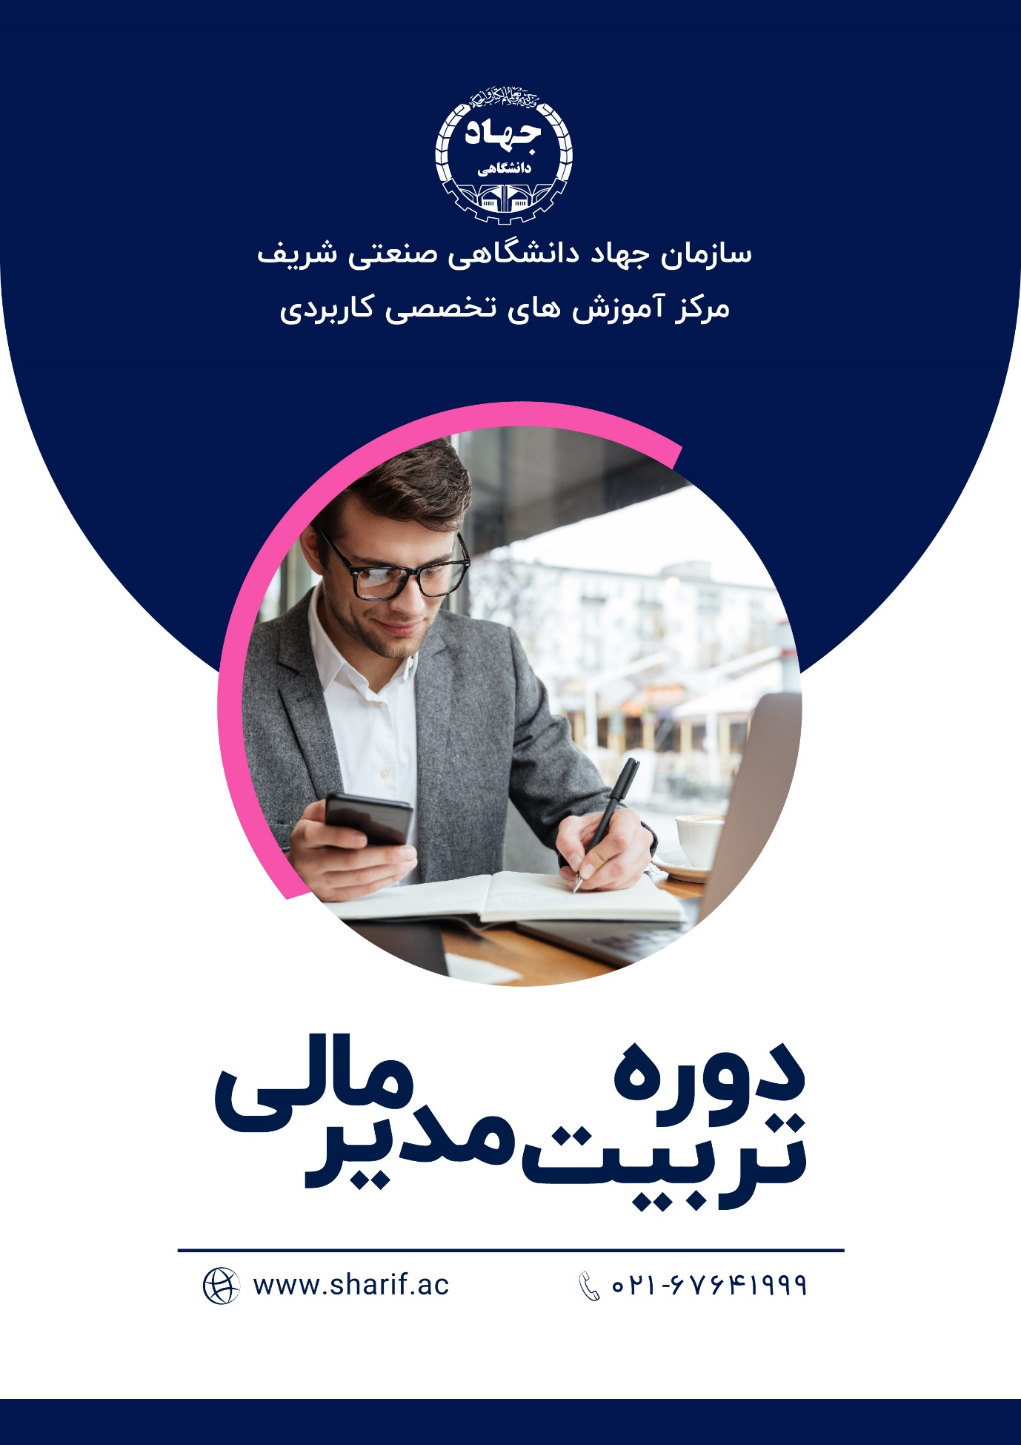

پپ

مدیریت مالی در واقع مسئول برنامه‌ریزی، سازماندهی، هدایت و کنترل فعالیت‌های مالی نظیر تامین و استفاده از بودجه شرکت است. نظارت بر امور مالی شرکت، هماهنگی امور سرمایه‌گذاری و کمک به سایر افراد جهت تحلیل و بررسی گزارشات پیچیده مالی از جمله وظایف یک مدیر مالی در هر سازمانی است. در ادامه در رابطه با دوره مدیریت مالی بیشتر می‌خوانید.
مدیر مالی، حسابدار حرفه‌ای و با تجربه‌ای است که علاوه بر دانش مربوط به امور حسابداری، در زمینه‌های مالیاتی، سرمایه‌گذاری و سازماندهی امور مالی و … نیز دارای تخصص است.
مدیر مالی مسئول سلامت و شفافیت مالی یک سازمان است و گزارش‌های مربوط به مسائل مالی و فعالیت‌های سرمایه‌گذاری را تهیه می‌کند و در راستای اهداف مالی بلند مدت سازمان خود، استراتژی و برنامه ارائه می‌دهد.

جزئیات سرفصل های دوره آموزشی تربیت مدیر مالی به شرح ذیل است:
- تشریح مواد با اهمیت قانون مالیات مستقیم
- تشریح مواد با اهمیت قانون ارزش افزوده
- بررسی جامع تکالیف مالیاتی، جرایم و بخشودگی
- بررسی و تشریح کامل صورت های مالی(با تاکید بر صورت جریان وجوه نقد)
- بیمه تامین اجتماعی مبانی و تکالیف قانونی (بررسی ماده ۳۸ قانون تامین اجتماعی)
- بررسی و تشریح مواد با اهمیت از قانون تجارت (مرتبط با شرکت های تجاری)
- تشریح تجدید ارزیابی درایی های شرکت ها و تشریح مواد قانونی مرتبط
- تجزیه و تحلیل صورت های مالی بر اساس متدهای حرفه ای
- انواع ثبت های حسابداری حرفه ای مخصوص مدیران مالی
- استانداردهای پرکاربرد حسابداری(دارایی های ثابت ،تسعیر ارز و ... )
- پروسه دادرسی مالیاتی و اعتراض به اوراق مالیاتی از از برگ تشخیص تا هیات موضوع ماده ۲۵۱ مکرر، آشنایی با اوراق مالیاتی مختلف
- نحوه تهیه بهای تمام شده جهت تهیه و ارائه گزارش های درون سازمانی و برون سازمانی


